Муниципальное образовательное учреждение

Дом детского творчества

Новые формы и методы работы с одаренными детьми.

Автор разработки
Ирина Ваисовна Лучезарнова
педагог доп.образования
руководитель ДОО «Репортёр»

Димитровград -2014

Педагогическое мастерство в процессе работы с одаренными детьми заключается в его умении максимально выявлять индивидуальные возможности и личные интересы учащихся с целью повышения эффективности усвоения ими программного материала.
Одно их главных направлений работы с одаренными детьми заключается в создании условий для оптимального развития детей, включая детей, чья одаренность в настоящий момент может еще не проявляться, а также просто способных детей, в отношении которых должна вестись серьезная работа на качественное развитие их способностей. Такой подход к учащимся возможен только на личностно – ориентированных занятиях, которые являются комплексной, гибкой, вариативной системой, направленной на работу не столько с группой , сколько с каждым учеником как индивидуальностью. Цель таких занятий в группах ДОО «Репортёр» – раскрытие потенциальных возможностей каждого ученика, его субъектного опыта, уникального и неповторимого, с помощью которого можно быстрее и качественнее добиться усвоения знаний, умений и навыков.
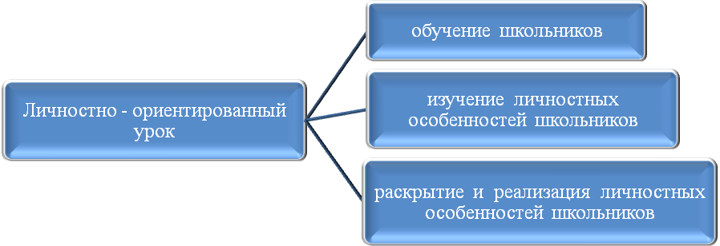 Использование технологии проведения личностно – ориентированных занятий взаимовыгодно для ученика и педагога .
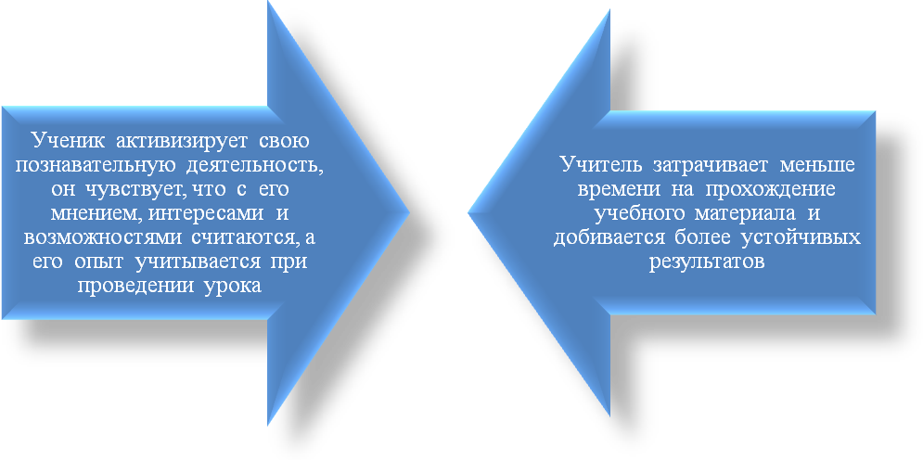
Для раскрытия и развития индивидуальных возможностей каждого одаренного ребенка необходимо строить обучение по интегрированному типу, где есть место разным видам учебной деятельности и реализуется право ученика на выбор любого из них. Видами учебной деятельности
В ДОО «Репортёр» уже 4 года снимают творческие проекты, компьютерные презентации, игровые учебные фильмы , которые организует с учетом конкретных целей и задач.
Жанры: игровое кино, документальное кино, исследовательские проекты, творческие лаборатории.
Использование компьютерных технологий:
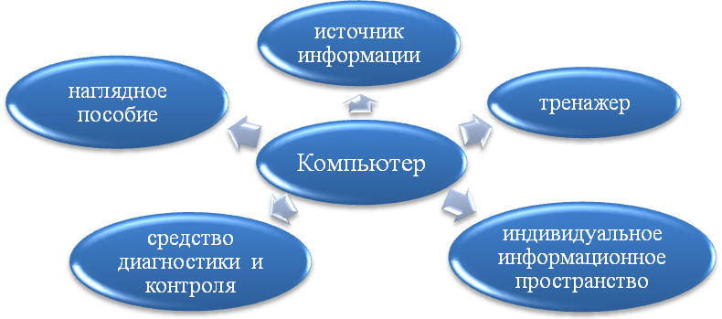 Работа в ДОО «Репортёр» предполагает формирование ключевых компетентностей старшеклассников: самообразовательных, исследовательских, проектировочных. Их становление и развитие осуществляется посредством включения старшеклассников в проектировочную и исследовательскую деятельность.
Проектное занятие: Живой словарь» .
В качестве проекта ученикам предлагается на основе комплекса источников и дополнительной литературы по определенной теме самостоятельно фильм
I этап: Формулировка темы.

II этап: Деление учащихся на учебные группы и отбор материала.

Алгоритм работы групп: 1. Формулировка заголовка и плана фильма
2. Составление небольшого авторского текста.
3. В любой форме раскрытие событийно – синхрологического ряда.
4. Отбор материала для рубрик: «это интересно», «словарь», «как Вы думаете…», «историческая личность» и др.
5. Подбор или создание видеоряда фильма.

.

Проектное занятие: «Диалог культур».
Учитель определяет тему и цели проекта, а учащиеся сами выбирают вид выполнения и презентации проекта (,документальное кино, зарисовка, игровое кино , программа и т.д.)
Проекты могут быть как групповыми, так и индивидуальными.

В описанных выше моделях занятий по тележурналистики в ДОО «Репортёр» акцент переносится с воспроизведения готовых знаний на обучение школьников приемам самостоятельного поиска знаний, формирование их интеллектуальных, коммуникативных и оценочных суждений.
Таким образом, суть проектной деятельности старшеклассников состоит в том, что ученик в процессе работы над учебным проектом постигает реальные процессы, объекты и т.д.
Проектная деятельность дает возможность учащимся проживать конкретные ситуации, приобщает их к проникновению вглубь явлений, процессов, и «конструирование» новых объектов, новых образцов.
Интерес к глубокому изучению ТЕЛЕЖУРНАЛИСТИКИ , творческое развитие личности, развитие элементов исследовательской культуры осуществляется посредством организации профессионально ориентированной исследовательской деятельности школьников, которая ведется как на уроке, так и во внеурочное время.

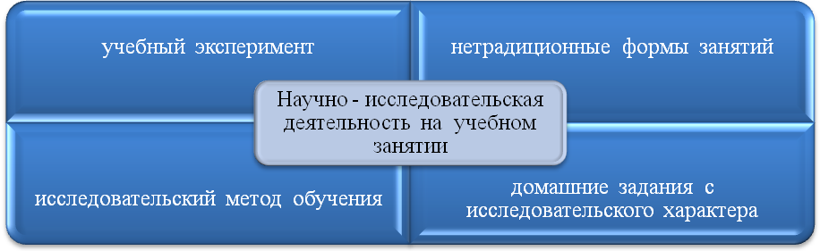
Научно – исследовательская деятельность во внеурочное время:

Основными видами исследовательской деятельности
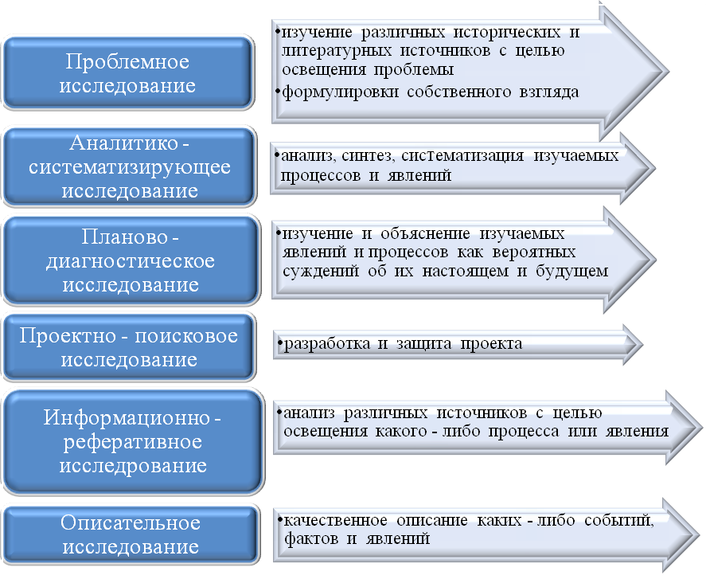

Для того, чтобы данные виды исследовательской деятельности учащихся реализовывались эффективно, необходимо:
1.Предварительно подготавливать этапы исследовательской деятельности.
2.Руководить работой ученика, причем это должен осуществлять грамотный и профессионально подготовленный учитель – наставник.
3.Проводить экспертизу как самой работы, так и ее защиты.

При работе с одаренными детьми необходимо постоянно активизировать их
познавательную деятельность в учебном процессе посредством:
- работы по развитию абстрактно – понятийного способа мышления;
- приемов и техники, направленных на творческое применение учащимися накопленных знаний;
- инновационных игр.

ПОПС – формула.
Предлагается написать четыре предложения по предложенной теме, выразив собственную позицию:
П – позиция («Я считаю, что…»)
О – обоснование («Потому, что…»)
П – пример («Я могу доказать это тем, что…»)
С – суждение («Исходя из этого, я делаю вывод о том, что…»)

Синквейн.
Синквейн – нерифмованное пятистрочие, составленное по строгим правилам:
- первая строка заключает в себе слово, обычно существительное или местоимение, которое обозначает предмет или объект, о котором пойдет речь;
- вторая строка содержит два слова – чаще всего прилагательные или причастия. Они дают описание признаков и свойств выбранного для синквейна предмета;
- третья строка образуется тремя глаголами ил деепричастиями, описывающими характерные действия заданного предмета;
- четвертая строка – это фраза из четырех слов, которая выражает личное отношение автора синквейна к описываемому предмету;
- в пятой строке содержится одно слово, характеризующее суть предмета.

Инновационные игры (сюжетно – ролевые, тренировочные, рубежные игры, игровые задания).
Например: Сюжетно – ролевые игры могут принимать различные формы: журналистское расследование, научная конференция и т.д.

Сюжетно – ролевые игры

Деловые игры научная конференция

Именно игра – это самая свободная, естественная форма погружения человека в реальную или воображаемую действительность с целью ее изучения, проявления «Я», творчества, активности, самостоятельности и самореализации. Следует отметить некоторые функции игры:
- коммуникативная – освоение диалектики общения;
- игротерапевтическая – преодоление различных трудностей, возникающих в других видах жизнедеятельности;
- диагностическая – определение отклонений от нормативного поведения, самопознание в процессе игры;
- коррекция в игре – внесение позитивных изменений в структуру личностных показателей индивида.
Организация обучения в ДОО «Репортёр» призвана обеспечить понимание учащимися необходимости развиваться, жить и действовать в условиях нового общества, в котором на первый план при оценке личности выйдут уникальные, прежде всего творческие и интеллектуальные, способности учащихся.

Литература.

Вяземский Е.Е., Стрелова Практическое пособие для учителей. - М.: ВЛАДОС, 2003 г.

Кларин М.В. Инновации в обучении: метафоры и модели. Анализ зарубежного опыта. М., 1997 г.

Короткова М.В. Методика организации игр и дискуссий .- М., 2003 г.

Ксензова Г.Ю. Перспективные школьные технологии. - М., 2001 г.

Поташник М.М., Левит М.В. Как подготовить и провести открытый урок. – М., Педагогическое сообщество. – 2003 г.

Селевко Г.К. Современные образовательные технологии. – М., 1998 г.

Сластёнин В.А., Подымова Л.С. Педагогика: инновационная деятельность. - М., 1997 г.

